**AKADEMIA GÓRNICZO-HUTNICZA**

**im. Stanisława Staszica w Krakowie**

**WYDZIAŁ INŻYNIERII**

**MECHANICZNEJ I ROBOTYKI**

**Paweł Filo**

**Karol Fiutek**

**Bartłomiej Giza**

**Bartłomiej Grywalski**

**Maciej Grzanka**

*Imiona i nazwiska*

**Automatyka i Robotyka, Rok 4, Grupa 11**

*Kierunek, grupa i rok studiów*

**Eksploatacja układów automatyki i robotyki**

*Nazwa przedmioty*

**Charakterystyki niezawodnościowe**

*Temat pracy*

**dr inż. Andrzej Jurkiewicz**

*Prowadzący zajęcia*

Kraków, rok 2010/2011

Spis treści

1. Rozkład prostokątny. 3

1.1. Charakterystyki funkcyjne: 3

2. Rozkład normalny. 6

3. Prawdopodobieństwo poprawnej pracy 8

4. Prawdopodobieństwo uszkodzenia 10

5. Intensywność uszkodzeń 13

5.1. Skumulowana intensywność uszkodzeń lub funkcja wiodąca 13

6. Częstotliwość uszkodzeń 14

7. Zależność między funkcjami nie zawodności 15

8. Wyjaśnienie terminów: Niezawodność, Sprawność, Trwałość i Eksploatacja. 16

9. Trwałość sumacyjna 17

10. Układy ciągłe i dyskretne dwustanowe 20

11. Bibliografia 21

# Rozkład prostokątny.

Rozkład prostokątny (nazywany również równomiernym jednostajnym, amodalnym) jest przykładem rozkładu ograniczonego, ze względu na założenie, że układ nie będzie działał dłużej niż k jednostek czasu. Charakteryzuje się on stałą gęstością prawdopodobieństwa w przedziale (0, k), co oznacza że prawdopodobieństwo uszkodzenia obiektu zależy jedynie od długości tego przedziału a nie od jego położenia na osi czasu. Dla wartości spoza przedziału (0, k) funkcja gęstości przyjmuje wartość równą 0.

## 1t.jpgCharakterystyki funkcyjne:

- **gęstość prawdopodobieństwa**

$$f\left(t\right)=\left\{\begin{aligned}\frac{1}{k} dla 0≤t≤k \\ 0 dla k<t<∞\end{aligned}\right.$$

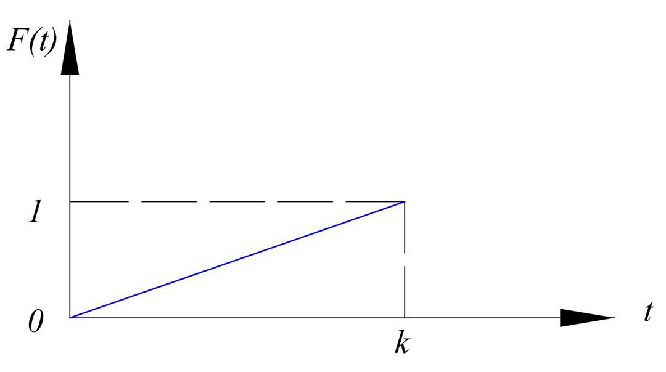**- funkcja zawodności**

$$F\left(t\right)=\int_{0}^{t}{f\left(t\right)dt=\int_{0}^{t}{\frac{1}{k}dt=}}{\left.\frac{t}{k}\right|}_{0}^{t}=\frac{t}{k} dla 0≤t≤k$$

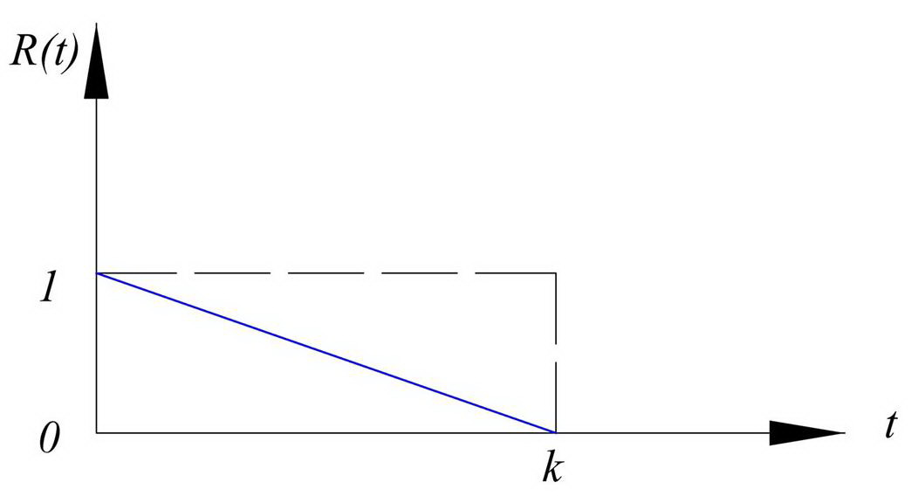**- funkcja niezawodności**

$$R\left(t\right)=1-F\left(t\right)=1-\frac{t}{k}=\frac{k-t}{k} dla 0≤t≤k$$

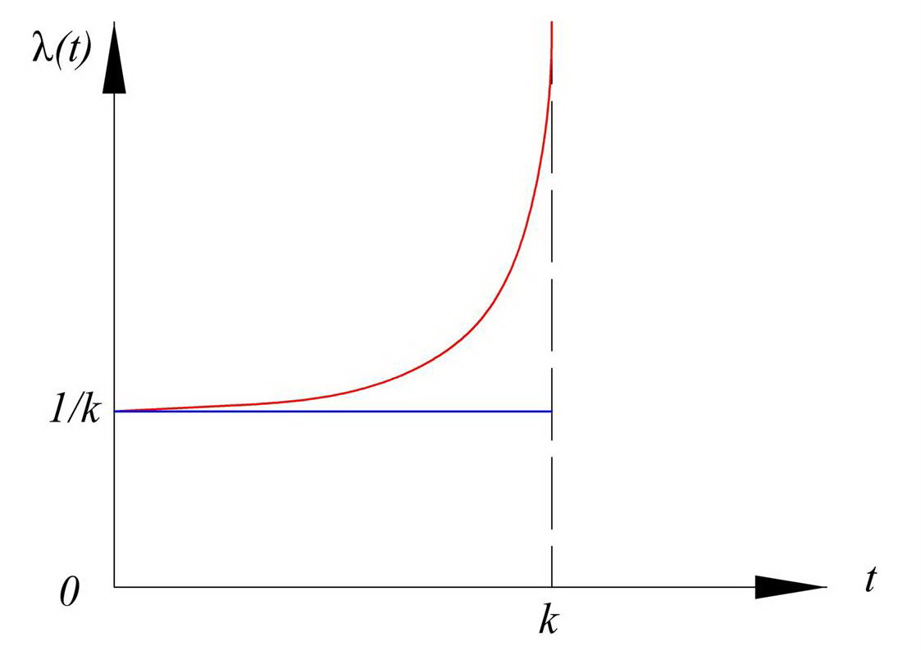**- intensywność uszkodzeń**

$$λ\left(t\right)=\frac{f\left(t\right)}{R\left(t\right)}=\frac{\frac{1}{k}}{\frac{k-t}{k}}=\frac{1}{k-t} dla 0≤t≤k$$

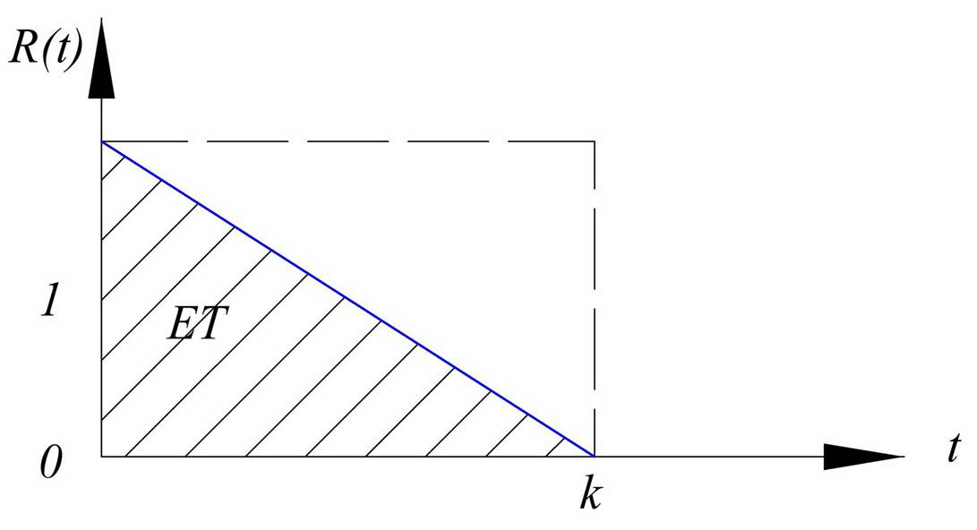**- oczekiwany czas zdatności**

$$ET=\int_{0}^{k}{R\left(t\right)dt=\int_{0}^{k}{\left(1-\frac{t}{k}\right)dt={\left.(t-\frac{t^{2}}{2k})\right|}_{0}^{k}=k-\frac{k^{2}}{2k}=k-\frac{k}{2}=\frac{k}{2}}}$$

**- oczekiwany pozostały czas zdatności**

$$E\left(t\right)=\frac{1}{R\left(t\right)}\int_{r}^{k}{R\left(u\right)du=\frac{k}{k-t}\int_{t}^{k}{\left(1-\frac{u}{k}\right)du={\left.\frac{k}{k-t}\left(u-\frac{u^{2}}{2k}\right)\right|}_{t}^{k}=}}$$

$$=\frac{k}{k-t}\left(k-\frac{k^{2}}{2k}-t+\frac{t^{2}}{2k}\right)=\frac{k}{k-t}\left(\frac{2k^{2}-k^{2}-2kt+t^{2}}{2k}\right)=\frac{k}{k-t}\left(\frac{k^{2}-2kt+t^{2}}{2k}\right)=$$

$$=\frac{{\left(k-t\right)}^{2}}{2\left(k-t\right)}=\frac{k-t}{2}$$

# Rozkład normalny.

Rozkład normalny (inaczej rozkład Gaussa lub krzywa dzwonowa) rozpatrywany jest z parametrami t, $σ_{t}^{2}$ a oznaczamy go N(t, $σ_{t}^{2}$). Jego niezawodnościowe charakterystyki funkcyjne określone są następującymi wzorami:

**-gęstość prawdopodobieństwa**

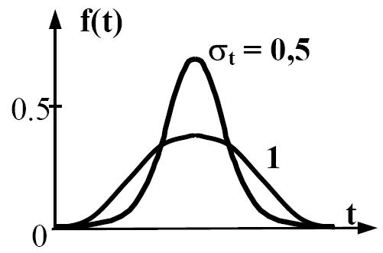

$$f\left(t\right)=\frac{1}{σ_{t}\sqrt{2π}}e^{-\frac{{\left(t-\hat{t}\right)}^{2}}{2σ_{t}^{2}}} dla t≥0$$

**- funkcja zawodności**

$$F\left(t\right)=\frac{1}{σ_{t}\sqrt{2π}}\int_{0}^{t}{e^{-\frac{{\left(x-\hat{t}\right)}^{2}}{2σ_{t}^{2}}}}dx dla 0<t<∞$$

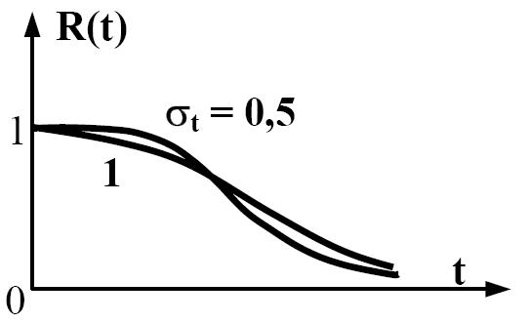**- funkcja niezawodności**

$$R\left(t\right)=\frac{1}{σ_{t}\sqrt{2π}}\int_{t}^{∞}{e^{-\frac{{\left(x-\hat{t}\right)}^{2}}{2σ_{t}^{2}}}}dx dla t≥0$$

$$R\left(t\right)=1-F_{0}(\frac{\hat{t}-t}{σ_{t}})$$

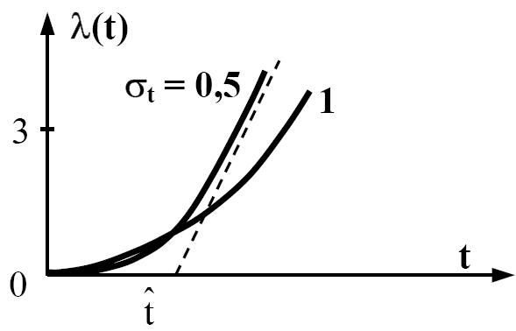**- intensywność uszkodzeń**

$$λ\left(t\right)=\frac{-f_{0}(\frac{\hat{t}-t}{σ_{t}})}{Ϭ_{t}F_{0}(\frac{\hat{t}-t}{σ_{t}})}=\frac{f\left(t\right)}{R\left(t\right)}$$

Rozkład normalny jest odpowiednim modelem w przypadku gdy szacujemy zdatność obiektu, w przypadku którego uszkodzenia powstają na skutek stopniowo zachodzących zmian o charakterze starzenia. Jest to podyktowane tym, że dla małych t intensywność uszkodzeń rośnie bardzo powoli. W momencie gdy wartość t jest bliska $\hat{t}$ następuje szybki wzrost intensywności uszkodzeń i krzywa zbliża się do asymptoty ukośnej. Kąt nachylenia asymptoty do osi czasu wzrasta tym bardziej im mniejsze jest odchylenie standardowe $Ϭ_{t}$, co oznacza, że gdy wartość $Ϭ_{t}$ jest bardzo mała obiekt uszkadza się w czasie zbliżonym do oczekiwanego czasu zdatności.

# Prawdopodobieństwo poprawnej pracy

**Wstęp**

Poprawna praca oznacza, że eksploatowane urządzenie (obiekt techniczny) nie zawiedzie nas, że będzie działało poprawnie tak długo jak tego od niego oczekujemy. Oczywiście nie istnieją urządzenia pracujące w nieskończoność, choć coraz częściej wyłącza się z eksploatacji obiekty zużyte „normalnie", czyli sprawne ale takie, które zostaną zastąpione przez nowsze, lepsze. Ogólny postęp technologiczny, a także rosnąca kultura techniczna użytkowników sprawiają, że wymagania co do niezawodności urządzeń szybko rosną. W niektórych przypadkach. bynajmniej nie najprostszych urządzeń fakt zepsucia się jest zupełną dyskwalifikacją marki. Z punktu widzenia producenta coraz trudniej więc jest badać niezawodność. W takiej sytuacji nie ma żadnych wątpliwości, że konieczne jest zastosowanie metod statystycznych.Zasób γ-procentowy tγ do pierwszego uszkodzenia. Wskaźnik ten określa ilość pracy jaką może wykonać obiekt, odpowiadająca γ- procentom prawdopodobieństwa poprawnej pracy, tzn. jest to rozwiązanie równania. [11]

Najczęściej stosowanymi wskaźnikami charakteryzującymi niezawodność obiektów są prawdopodobieństwo poprawnej pracy R(t), oraz intensywność uszkodzenia .

Zasób γ-procentowy tγ do pierwszego uszkodzenia. Wskaźnik ten określa ilość pracy jaką może wykonać obiekt, odpowiadająca γ- procentom prawdopodobieństwa poprawnej pracy, tzn. jest to rozwiązanie równania.

 (5.24)

Można zauważyć, że wskaźnik ten jest zdefiniowany podobnie jak kwantyl (5.21) lecz na bazie funkcji niezawodności R(t).

**ad. (ii)** Prawdopodobieństwo naprawy po czasie t, Pn(t)

Definicja tego wskaźnika opiera się na określeniu funkcji zawodności (4.3). Zgodnie z nią prawdopodobieństwo zdarzenia, że w przedziale czasu (0, t) obiekt zostanie naprawiony

 (5.25)

gdzie: Tpn = Tn + To - zmienna losowa oznaczająca czas przestoju naprawczego obiektu od chwili wystąpienia uszkodzenia do chwili przywrócenia obiektowi zdatności,

Tn - zmienna losowa oznaczająca czas właściwej naprawy,

To - zmienna losowa będąca różnicą między Tpn i Tn.

**ad. (iii)** Odporność na przechowywanie (transport) Rp(t)

Wskaźnik ten określa prawdopodobieństwo zdarzenia, że obiekt w trakcie przechowywania (transportu) w określonych warunkach nie uszkodzi się w przedziale czasu (0, t)

 (5.26)

gdzie Tp jest zmienną losową oznaczającą czas przechowywania (transportu) obiektu, podczas którego obiekt zachowuje określone dla niego wartości wskaźników eksploatacyjnych. Wzór (5.26) określa więc funkcję niezawodności wyrażoną wzorem (4.1).

**ad. (iv)** Wskaźnik wykorzystania technicznego Kw

Istotą tego wskaźnika jest prawdopodobieństwo zdarzenia, że w dowolnej chwili czasu obiekt znajduje się w stanie zdatności i wykonuje zadanie, do którego jest przeznaczony

 (5.27)

gdzie Tt jest zmienną losową opisującą powyższe zdarzenie. Bardziej przejrzyste znaczenie tego wskaźnika oddaje jego estymator

 (5.28)

gdzie:

ts - sumaryczny czas poprawnej pracy obiektu w rozpatrywanym okresie eksploatacji,

tns - sumaryczny czas napraw badanego obiektu w rozpatrywanym okresie eksploatacji,

tps - sumaryczny czas zużyty na zabiegi profilaktyczne badanego obiektu w rozpatrywanym okresie eksploatacji.

# Prawdopodobieństwo uszkodzenia

(Wstęp)

Kolejnym często stosowanym wskaźnikiem jest prawdopodobieństwo uszkodzenia- Q Prawdopodobieństwo uszkodzenia wiąże się z prawdopodobieństwem poprawnej pracy.

Q=1-R

Praktyka wykazuje, że ważne są dwa dodatkowe czynniki. Otóż prawdopodobieństwo awarii jest większe dla zupełnie nowego urządzenia oraz dla bardzo starego. W pierwszym przypadku ujawniają się błędy nie wykryte przy zbyt krótkim zapewne testowaniu urządzenia u producenta. Drugi czynnik to po prostu zużycie elementów urządzenia i ogólne starzenie się całości układu. Obydwa te czynniki są również losowe. Usterka powodująca. że maszyna popsuje się zaraz na początku ujawni się w losowym momencie, wcześniej lub później. Rządził tym będzie rozkład wykładniczy., tyle że o takiej wartości parametru, że średni czas życia będzie znacznie krótszy. Czas nowości zwykle dość szybko się kończy, za to wchodzenie w okres zużycia jest wolniejsze. Prawdopodobieństwo awarii starzejącego się układu powoli rośnie. W środku mamy najlepszy czas maksymalnie niezawodnej pracy. o najniższym prawdopodobieństwie pojawienia się awarii, najmniejszym ryzyku. Oby był jak najdłuższy. [11]

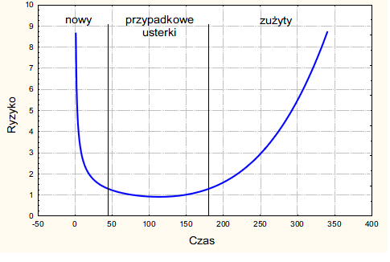

Na powyższym rysunku przedstawiona jest tak zwana krzywa ryzyka, czyli prawdopodobieństwa awarii. Wykres ten otrzymany został na bazie rozkładu prawdopodobieństwa Weibulla. który jest uogólnieniem rozkładu wykładniczego pozwalającym uwzględnić omówione dwa dodatkowe efekty. Na rysunku poniżej podane są przykłady krzywych gęstości prawdopodobieństwa Weibulla dla różnych wartości parametru kształtu c. Rozkład ten. przy c<l opisuje efekt rozruchowy urządzenia, dla c>1 efekt zużycia, który pojawia się po pewnym czasie a dla c=1 staje się rozkładem wykładniczym o stałej funkcji ryzyka opisującej dobrze okres środkowy, w którym urządzenie działa z maksymalną niezawodnością.

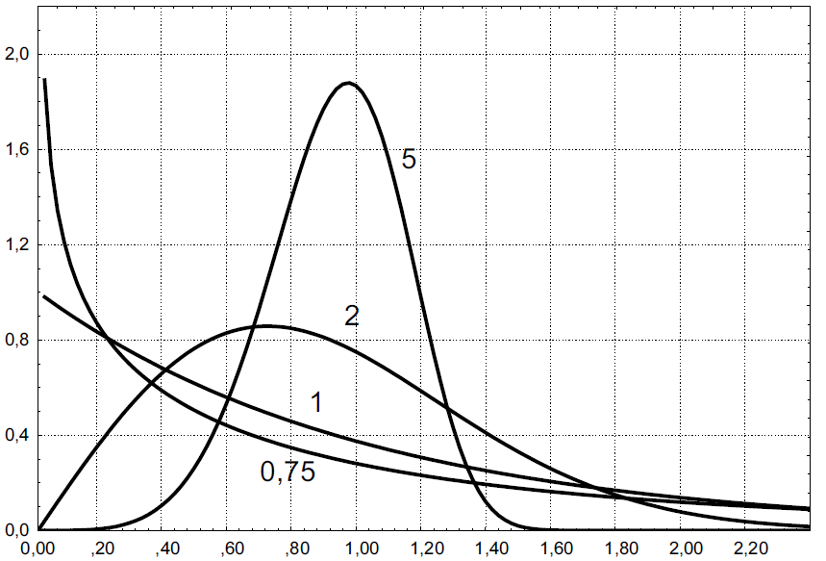

**Niezawodność obiektów z uszkodzeniami typu „przerwa” i „zwarcie”**

Dotąd rozpatrywano obiekty zbudowane z elementów dwustanowych (zdatny, niezdatny). Istnieją obiekty, których elementy mogą ulegać uszkodzeniom (stan niezdatności) dwojakiego rodzaju, które nazywa się uszkodzeniem typu „przerwa” oraz uszkodzeniem typu „zwarcie”. Uszkodzenia tego typu występują powszechnie w układach elektrycznych i elektronicznych oraz pneumatycznych, hydraulicznych, optycznych itp. Osobliwością omawianych układów jest to, że mają one zmienną strukturę niezawodnościową zależną od rodzaju uszkodzeń, a odpowiadające im funkcje niezawodności i zawodności są funkcjami wektorowymi.

Typowym reprezentantem obiektu z uszkodzeniami typu „przerwa” oraz „zwarcie” jest przekaźnik elektromechaniczny. Przekaźnik w postaci pojedynczej cewki oraz pojedynczego układu styków pokazano na rys. 8.1. Z analizy pracy przekaźnika wynika, że może on utracić właściwość przełączania w wyniku „przerwy” lub „zwarcia”. Zatem niezawodność  przekaźnika można wyrazić wzorem

 gdzie  (8.1)

 jest prawdopodobieństwem uszkodzenia (zawodnością) przekaźnika w wyniku wystąpienia „przerwy” lub „ zwarcia”. Stąd

 (8.2)

W praktyce inżynierskiej, niezawodność lub zawodność przekaźnika charakteryzujemy parą liczb Qp oraz Qz i zapisujemy następująco



lub dla obiektu n – elementowego



Obliczanie niezawodności obiektów n - elementowych z dwoma rodzajami uszkodzeń można wykonać metodą dekompozycji prostej stosując następujące wzory rekurencyjne

 (8.3)

 (8.4)

We wzorach tych oznaczono prawdopodobieństwa uszkodzenia typu (p) „przerwa”:

 - obiektu n-elementowego,

- obiektu zdekomponowanego (n-1)-elementowego z przerwanym i-tym elementem, oraz prawdopodobieństwa uszkodzenia typu (z) „zwarcie”:

 - obiektu n-elementowego,

- obiektu zdekomponowanego (n-1)-elementowego ze zwartym i-tym elementem,

# Intensywność uszkodzeń

Funkcję tę definiuje się następująco:

 t>0, (4.6)

czyli

 (4.7)

Ze wzoru (4.6) otrzymuje się również

 (4.8)

Można napisać, że:

 (4.9)

stąd

 (4.10)

czyli

 (4.11)

Tak więc intensywność uszkodzeń λ(t) charakteryzuje w każdej chwili t względne pogorszenie się niezawodności obiektu przypadające na jednostkę czasu. Dla porównania gęstość

 (4.12)

wyraża bezwzględne pogorszenie niezawodności obiektu w jednostce czasu.

## Skumulowana intensywność uszkodzeń lub funkcja wiodąca

Funkcja ta jest miarą wyczerpywania się zapasu możliwości wykonania przez obiekt zadania

 t>=0 (4.13)

# Częstotliwość uszkodzeń

Z obserwacji wynika, że najlepiej opracowane pod względem konstrukcyjnym urządzenie nie

sprosta nałożonym zadaniom, jeśli nastąpi jego uszkodzenie. **Uszkodzenie** jest to przejście

maszyny ze stanu zdatności w stan niezdatności, może to następować zarówno w czasie

pracy maszyny jak i postoju lub magazynowania. Zakłada się, że uszkadzanie maszyn jest

procesem losowym, jednakże podlega pewnym prawom.

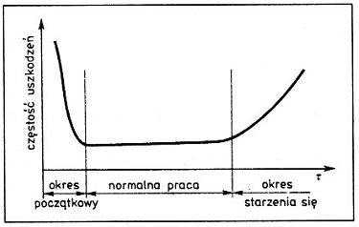

Rys. 1 Częstotliwość występowania uszkodzeń

**Okres początkowy:** uszkodzenia wynikają głównie z wad produkcyjnych, technologicznych,

eksploatacyjnych oraz niekiedy konstrukcyjnych, występuje duża częstość uszkodzeń

**Normalna praca:** częstotliwość uszkodzeń jest niska, uszkodzenia są wynikiem głównie

ograniczeń tkwiących w projekcie, zmęczenia, zużycia, lub błędów eksploatacyjnych

**Starzenie się:** wynika z naturalnego zużycia elementów, zmiany właściwości materiałów,

okres starzenia powinien być określony przez konstruktora

**Częstotliwość uszkodzeń** urządzenia

$$f_{u}= \frac{1}{T_{p}+T_{n}}$$

gdzie:

fu - częstotliwość uszkodzenia.

Tp - założony (lub wymagany) czas pracy bez uszkodzenia w [h]

Tn- założony (lub wymagany) czas naprawy w[h]

# Zależność między funkcjami nie zawodności

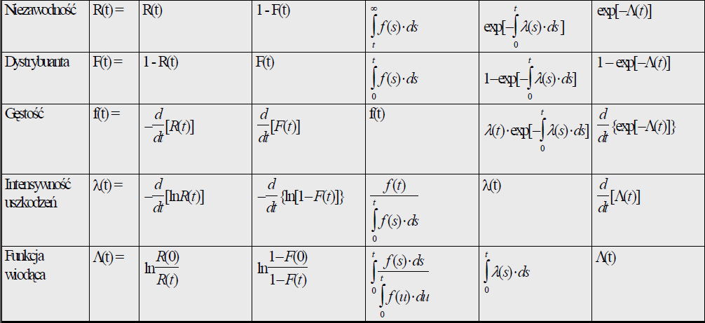

# Wyjaśnienie terminów: Niezawodność, Sprawność, Trwałość i Eksploatacja.

**Niezawodność** – właściwość obiektu charakteryzująca jego zdolność do wykonywania

określonych funkcji, w określonych warunkach i określonym czasie. W sensie ilościowym

niezawodność to prawdopodobieństwo poprawnego funkcjonowania zgodnie z

przeznaczeniem w określonym czasie.

Średni czas poprawnej pracy między uszkodzeniami

$$K_{g}= \frac{T_{p}-T_{n}}{T_{p}}$$

gdzie:

Kg - średni czas poprawnej pracy między uszkodzeniami

Tp - założony (lub wymagany) czas pracy bez uszkodzenia w [h]

Tn - założony (lub wymagany) czas naprawy w [h]

**Sprawność** – skalarna bezwymiarowa wielkość fizyczna określająca w jakim stopniu urządzenie, organizm lub proces przekształca energię występującą w jednej postaci w energię w innej postaci, stosunek wartości wielkości wydawanej przez układ do wartości tej samej wielkości dostarczanej do tego samego układu.

Tak określoną sprawność można wyznaczyć następująco:

$$η= \frac{E_{wy}}{E_{we}}$$

gdzie:

η – sprawność,

Ewy – energia przetworzona w dżulach (J),

Ewe – energia dostarczona w J.

Sprawność wyrażana jest w jednostkach względnych (tzn. bez tak zwanego miana) jako ułamek, często w zapisie procentowym (w procentach)

**Trwałość obiektu** - właściwość obiektu charakteryzująca jego zdolność do zachowania

stanu zdatności w określonych warunkach do wykonania naprawy głównej, pomiędzy

naprawami głównymi czy też zakończenia eksploatacji. W sensie ilościowym określa się

wykonaną pracą .

**Eksploatacja** jest to zjawisko techniczno-ekonomiczne podejmowane wraz z wyprodukowaniem, sprzedażą obiektu lub systemu i kończy się wraz z jego wycofaniem. Słowo najczęściej dotyczy obiektów i systemów technicznych jednak zjawisko jest powszechne i każdy proces eksploatacji jest częścią eksploatacji środowiska. W szczególności do eksploatacji są przyjmowane obiekty naturalne (rzeki, złoża itp.), która kończy się wraz z zaniechaniem tego.

# Trwałość sumacyjna

**Trwałość sumacyjna**

Każdy obiekt zbudowany jest z obiektów prostych wśród, których wyróżnia się obiekty, mające szeregową, równoległą, szeregowo- równoległą lub równoległo - szeregową strukturę .

-*Trwałość obiektu o strukturze szeregowej definiuje się następująco:*

Ts = min (Ti) = min (T1,...,Ti ,...,Tn )

gdzie Ti jest trwałością i - tego elementu.

Wzór ten mówi iż trwałość obiektu Ts jest zdefiniowana przez trwałość najsłabszego elementu. Przykładem obiektu o strukturze szeregowej jest łańcuch, w którym ogniwa są połączone szeregowo.

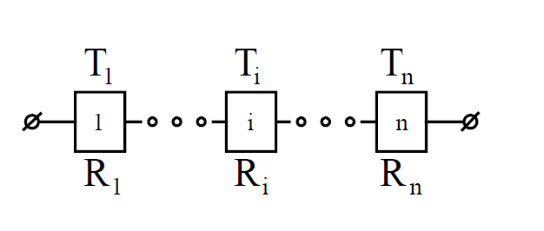

-*Trwałość obiektu strukturze równoległej określa się wzorem*

Tr = max (Ti) = max (T1,...,Ti ,...,Tn )

gdzie Ti jest trwałością i - tego elementu.

Według wzoru trwałość obiektu równoległego Tr jest określona przez trwałość najmocniejszego (najtrwalszego) elementu

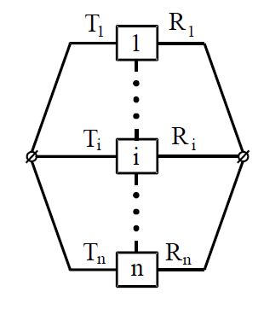

- *Trwałość obiektu szeregowo-równoległego Tsr można zdefiniować następująco*



co oznacza iż trwałość całego zespołu określa trwałość najsłabszego zespołu, przy czym trwałość poszczególnych zespołów określa wzór



który mówi iż trwałość danego zespołu określa jego najmocniejszy element. Tak więc ostateczny wzór dla obiektu szeregowo-równoległego ma postać:



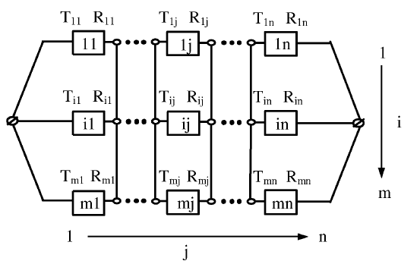

-*Trwałość obiektu równoległo-szeregowego Trs można zdefiniować następująco:*



co oznacza iż trwałość całego zespołu określa trwałość najsłabszego zespołu, przy czym trwałość poszczególnych zespołów określa wzór



który mówi iż trwałość danego zespołu określa jego najmocniejszy element. Tak więc ostateczny wzór dla obiektu szeregowo-równoległego ma postać:



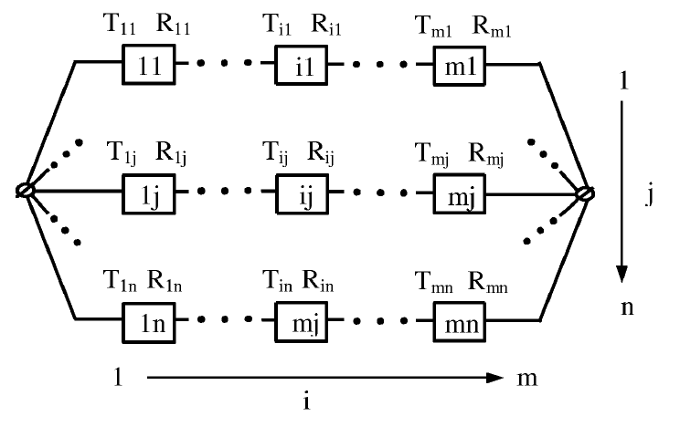

Metodą stosowaną do wyznaczania trwałości sumacyjnej, czyli trwałości całego układu jest tzw.

metoda dekompozycji prostej. Polega ona na tym, iż strukturę danego obiektu poprzez kolejne operacje strukturalne przekształca się , rozkłada na obiekty proste tzn. mające szeregową, równoległą, szeregowo- równoległą lub równoległo - szeregową strukturę. Ich trwałość oblicza się z ze znanych wzorów a następnie wyznacza się trwałość całkowitą. Cechą charakterystyczną tej metody jest to, że dekompozycję obiektu n – elementowego wykonuje się zawsze względem jednego dowolnie wybranego i-tego elementu w wyniku czego otrzymuje się za każdym razem dwa obiekty (n-1) – elementowe ,nie zawierające i-tego elementu.

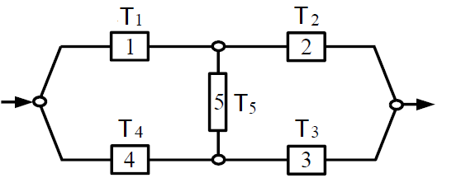

# Układy ciągłe i dyskretne dwustanowe

Układ ciągły jest wtedy, gdy zmienne zależne y1,…,ym są funkcjami ciągłymi co najmniej jednej zmiennej niezależnej przestrzennej. Jeśli jest to zależność od co najmniej od dwóch zmiennych niezależnych to opis matematyczny jest przeprowadzony za pomocą równań różniczkowych cząstkowych. W celu przekształcenia układu ciągłego w układ dyskretny należy podzielić go na n elementów skończonych. Każdy modelowany rzeczywisty układ jest ciągły, a układ dyskretny jest tylko jego przybliżeniem.

Dwustanowy proces eksploatacji polega na tym iż wyróżnia się dwa stany działania układu czas *Tu(t)* przebywania urządze­nia w stanie użytkowania (na stanowisku użytku) oraz czas *T0(t)* przebywania urządzenia w stanie obsługiwania (na stanowisku obsługi).

W dwustanowym procesie eksploatacji urządzenia widoczny jest bardzo wyraźny ogólny podział czasu eksploatacji urządzenia (czasu kalendarzowe­go) na czas użytkowania i czas obsługiwania. Czas użytkowania liczy się dla urządzenia tylko wtedy, gdy są spełnione odpowiednie warunki techniczne i organizacyjne przez użytkow­nika, czas ten może więc być globalną miarą oceny systemu użytku. Podobnie czas obsługiwania liczy się dla urządzenia tylko wtedy, gdy jest ono na stanowisku obsługi (zależy to od działań technicznych i organiza­cyjnych obsługi); może więc być traktowany jako globalna miara oceny systemu obsługi.

Spotykane w praktyce miary żywotności (trwałości lub tzw. normy używalności) urządzenia możemy ogólnie podzielić na:

* żywotność eksploatacyjną (mierzoną liczbą jednostek czasu kalendarzowego);
* żywotność użytkową zwaną także normą używalności (mie­rzoną liczbą jednostek czasu użytkowania lub w jednostkach innej miary transponowalnej na czas użytkowania);
* żywotność obsługową (mierzoną liczbą jednostek czasu obsłu­giwania np. łączną liczbą godzin na wszelkiego rodzaju remonty). Bardzo często żywotność (w danej mierze) całego urządzenia ustala się na pod­stawie podzespołu (agregatu) tego urządzenia o największej żywotności. Dla samochodu może to być żywotność silnika, dla samolotu - żywotność płatowca, dla armaty - żywotność lufy, dla telewizora - żywotność kineskopu.

# Bibliografia

[1] Gołąbek A.: *Eksploatacja i niezawodność maszyn.* Wydawnictwo PW, Wrocław 1988.

[2] Kopociński B.: *Zarys teorii odnowy i niezawodności.* Państwowe Wydaw. Naukowe, Warszawa 1973.

[3] Lesiński S.: *Jakość i niezawodność.* Wydaw. Uczelniane Akademii Techniczno- Rolniczej, Bydgoszcz 1996.

[4] Lesiński S.: *Wzory i tablice do obliczania niezawodności urządzeń elektrycznych.* Wydawnictwo Politechniki Łódzkiej, Łódź 1994.

[5] Macha E.: *Niezawodność maszyn.* Politechnika Opolska, Opole 2001.

[6] Migdalskiego J.: *Poradnik niezawodności : praca zbiorowa. [1], Podstawy matematyczne.* Wydaw. Przemysłu Maszynowego "Wema", Warszawa 1983.

[7] Murzewski J.: *Podstawy projektowania i niezawodność konstrukcji.* Politechnika Krakowska im. Tadeusza Kościuszki, Kraków 1999

[8] Słowiński B.: *Podstawy badań i oceny niezawodności obiektów technicznych.* Wydaw. Uczelniane WSI, Koszalin 1992.

[9] *Zagadnienia Eksploatacji Maszyn : tribologia, niezawodność, eksploatacja.* Polska Akademia Nauk. Komitet Budowy Maszyn. PWN, Warszawa 1973 - 2007.

[10 Zwierzycki W.: *Prognozowanie niezawodności zużywających się elementów maszyn.* Instytut Technologii Eksploatacji, Radom 1999.

[11] <http://www.statsoft.pl/czytelnia/jakosc/jastatwbadaniu5.pdf>

[12] <http://zstux.ita.pwr.wroc.pl/projekty/zst/w5a.pdf>

[13] <http://zstux.ita.pwr.wroc.pl/projekty/zst/wd_5b.pdf>